**МІНІСТЕРСТВО ОСВІТИ І НАУКИ УКРАЇНИ**

**НАЦІОНАЛЬНИЙ ЮРИДИЧНий УНІВЕРСИТЕТ**

**імені ЯРОСЛАВА МУДРОГО**

*електронне видання*

**МЕТОДИЧНІ МАТЕРІАЛИ**

**до вивчення**

**Навчальної дисципліни**

**“АДВОКАТ В АДМІНІСТРАТИВНОМУ Судочинстві”**

# Харків 2025

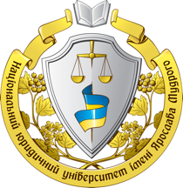



**ВСТУП**

*Анотація навчальної дисципліни «Адвокат в адміністративному судочинстві».* Актуальність та нагальність опанування навчальної дисципліни «Адвокат в адміністративному судочинстві» зумовлено необхідністю набуття студентами теоретичних знань та практичних навичок щодо специфіки правового статусу адвоката в адміністративному судочинстві, його повноважень та умов здійснення адвокатської діяльності.

***Мета*** навчальної дисципліни полягає у формуванні системи наукових знань про правове регулювання адвокатської діяльності в адміністративному судочинстві, а також виробленні основних умінь і навичок застосування адміністративного процесуального законодавства у площині адвокатської практики. Курс спрямовано на активізацію аналітичної діяльності студентів, розвиток практичних навичок діяльності правника, а також системну підготовку до майбутньої адвокатської діяльності.

Навчальна дисципліна «Адвокат в адміністративному судочинстві» представляє систему теоретичних та практичних знань про інститут адвокатури, адміністративний процес та судочинство, представництво прав, свобод та інтересів громадян у відносинах з суб’єктами публічного адміністрування та в судах. Курс передбачає ознайомлення студентів з положеннями чинного законодавства, що регулює інститут адвокатури в Україні, адміністративний процес і судочинство в цілому. Окрема увага приділяється формуванню навичок реалізації теоретичних знань студентів на практиці.

Навчальна дисципліна «Адвокат в адміністративному судочинстві» входить до ядра освітньо-професійної програми за другим (магістерським) рівнем вищої освіти і спрямована на формування фахових компетентностей за спеціалізаціями в рамках узагальненого об’єкта юридичної практики.

**Завданнями** вивчення навчальної дисципліни відповідно до її знаннєвої компоненти і дидактичної структури є:

* формування системи теоретичних та практичних знань про адміністративний процес як галузь публічного права, його місце в системі національного права;
* визначення особливостей становлення адвокатури як механізму захисту прав людини;
* вивчення особливостей участі адвоката в адміністративному судочинстві;
* визначення специфіки правового статусу представника в адміністративному судочинстві;
* визначення напрямків розвитку інституту представництва прав, свобод та інтересів громадян в адміністративному судочинстві.

Навчальна дисципліна «Адвокат в адміністративному судочинстві»спрямована на формування таких основних **спеціальних компетентностей***:*

* системно розуміти інститут адвокатури в адміністративному процесі.
* демонструвати знання та розуміння в доктринальних проблемах статусу представника в адміністративному судочинстві.
* демонструвати знання та розуміння становлення інституту адвокатури як механізму захисту прав людини.
* володіти навичками застосовування загальнонаукових та спеціальних методів дослідження доктринальних проблем представника в адміністративному судочинстві.
* демонструвати знання та розуміння механізму інтернаціоналізації законодавства, що регулює інститут представництва прав, свобод та інтересів громадян в умовах глобалізації.
* планувати правові результати процесуальної діяльності адвокатури в Україні.
* здійснювати самостійний аналіз та тлумачення рішень Європейського суду з прав людини стосовно обмеження та порушення прав громадян в адміністративному судочинстві тощо.

Формування предметних компетентностей навчальної дисципліни має сприяти досягненню **результатів** навчання, передбачених освітньо-професійною програмою другого (магістерського) рівня:

* здатність продемонструвати знання й розуміння юриспруденції в сучасному наукознавстві;
* здатність продемонструвати уміння формулювати нові гіпотези та наукові проблеми в галузі права, обирати належні напрями й відповідні методи для їх дослідження;
* доводити епістемологічну правомірність висунення теоретичних альтернатив при проведенні наукових досліджень;
* проаналізувати особливості інноваційної діяльності та інноваційного менеджменту у правовій сфері;
* проаналізувати феномен публічного і приватного регулювання в контексті епістемології та методології правових досліджень та юридичних практик;
* інтерпретувати основні напрями правової глобалізації та інтернаціоналізації та визначати правові механізми реалізації права в різних правопорядках та юрисдикціях;
* системно аналізувати судову практику розгляду справ окремими судовими інстанціями;
* проаналізувати методологічні аспекти взаємодії юридичної науки і юридичної практики;
* інтерпретувати феномен юридичної практики як об'єкта науково- правових досліджень в юриспруденції;
* здійснювати правовий комплекс в межах професійних обовязків;
* продемонструвати знання й розуміння діяти відповідно до вимог юридичної деонтології у професійній діяльності;
* проаналізувати феномен публічного і приватного регулювання в контексті епістемології та методології досліджень діяльності адвоката в адміністративному судочинстві;
* здійснювати критичний аналіз законодавства, що регулює діяльність адвоката, та висловлювати ґрунтовні пропозиції щодо його вдосконалення.

При викладанні навчальної дисципліни використовуються такі форми, як лекції, практичні заняття, індивідуальні і групові консультації, виконання студентами самостійної роботи. Здобувачам вищої освіти рекомендується: брати участь в наукових конференціях, конкурсах наукових праць, роботі наукового гуртка кафедри, готувати тези наукових доповідей тощо.

Для вивчення навчальної дисципліни рекомендовано такі нормативно-правові акти та літературу до усіх тем:

*Основна література на нормативно-правові акти*

1. Конституція України від 28.06.1996 р. URL: https://zakon. rada.gov.ua/laws/show/254%D0%BA/96-%D0%B2%D1%80
2. Конвенція про захист прав людини і основоположних свобод 1950 року: офіц. пер. URL: [https://zakon.rada.gov.ua/ laws/show/995_004](https://zakon.rada.gov.ua/%20laws/show/995_004)
3. Кодекс про адміністративні правопорушення : Закон від 07.12.1984 року № 8073-X. URL: <https://zakon.rada.gov.ua/laws/show/80731-10#Text>.
4. Кодекс адміністративного судочинства України : Закон України від 06.07.2005 р. № 2747-IV. URL: [https://zakon.rada.gov.ua/ laws/show/2747-15](https://zakon.rada.gov.ua/%20laws/show/2747-15).
5. Про адвокатуру та адвокатську діяльність : Закон України № 5076-VI від 05.07.2012 р. *Відомості Верховної Ради України.* 2013. № 27. Ст. 282.
6. Про судоустрій і статус суддів : Закон України від 02.06.2016 р. № 1402-VIII. URL: [https://zakon.rada.gov.ua/ laws/show/1402-19](https://zakon.rada.gov.ua/%20laws/show/1402-19).
7. Про безоплатну правову допомогу: Закон України від 02.06.2011 року № 3460-VI: URL: <https://zakon.rada.gov.ua/laws/show/3460-17#Text>.
8. Про ліквідацію апеляційних адміністративних судів та утворення апеляційних адміністративних судів в апеляційних округах: Указ Президента України від 29.12.2017 р. №455/2017. URL: <https://www.president.gov.ua/documents/4552017-23394>.
9. Про утворення місцевих адміністративних судів, затвердження їх мережі: Указ Президента України від 16.11.2004 року № 1417/2004 в редакції Указу Президента від 29.12.2017 року № 455/2017. URL: https://zakon.rada.gov.ua/laws/show/1417/2004#Text
10. Про запобігання корупції: Закон України від 04.03.2014 р. Відомості Верховної Ради України. 2014. № 49. Ст. 2056.
11. Про реформування територіальних органів Міністерства юстиції та розвиток системи надання безоплатної правової допомоги: Постанова КМУ від 11.02.2016 р. № 99. URL: <https://zakon.rada.gov.ua/laws/show/99-2016-%D0%BF#Text>
12. Огляд судової практики Касаційного адміністративного суду у складі Верховного Суду (актуальна практика) станом на лютий 2021 року: URL: <https://supreme.court.gov.ua/userfiles/media/new_folder_for_uploads/supreme/Ohliad_KAS_02_2021.pdf>.
13. Судова практика Верховного Суду України у справах про адміністративні правопорушення. За ред. П. П. Пилипчука. Київ: Ін Юре, 2007. 328 с.
14. Методичні рекомендації щодо організації надання безоплатної правової допомоги місцевими центрами з надання безоплатної вторинної правової допомоги: Наказ Координаційного центру з надання правової допомоги 19.07.2019  № 60:

URL: <https://zakon.rada.gov.ua/rada/show/v0060419-19#n6>

1. Адміністративне право: навч. посіб. для здобувачів вищ. освіти [Ю. П. Битяк, В. М. Гаращук, В. В. Зуй та ін.]. Вид. 6-те, допов. та перероб. З опорою на законодавство станом на 1 квіт. 2021 р. – Харків : Право, 2021. – 196. <URL:https://pravo-izdat.com.ua/index.php?route=product/product/download&product_id=4395&download_id=1426>
2. Битяк Ю. П. Адміністративна відповідальність та адміністративне правопорушення. *Проблеми законності :* зб. наук. пр. / М-во освіти і науки України, Нац. юрид. ун-т ім. Ярослава Мудрого. 2020. Вип. 151. С. 87-100.
3. Смокович М. І., В.М. Бевзенко. Адміністративний процес України: теорія, практика: Підручник. Заг. ред. д.ю.н., проф. Бевзенка В. М. Київ. 2020. 1346 с. URL: <https://dakor.kiev.ua/wp-content/uploads/bevzenko_pidruchnyk.pdf>.
4. Лученко Д. В. Механізм оскарження в адміністративному праві: теоретичні й прикладні аспекти : монографія. Харків : Право, 2017. 440 с.
5. Головань І.В. До питання про поняття адвокатської діяльності. *Адвокат.* 2012. № 1(136). С. 12-15.

*Додаткова література*

1. Основи адміністративного судочинства та адміністративного права : навч. посібник / за заг. ред. Р. О. Куйбіди, В. І. Шишкіна. Київ: Старий світ, 2006. С. 77–100. URL: <https://www.slideshare.net/CentrePravo/ss-59878370>

2. Коломоєць Т. О. Термінологія адміністративного процесу: проблеми визначеності суміжного термінологічного ряду. *Наукові праці Національного університету «Одеська юридична академія»*. 2012. Т. 11. С. 335-343. URL: [http://nbuv.gov.ua/UJRN/Nponyua_2012_11_36](http://www.irbis-nbuv.gov.ua/cgi-bin/irbis_nbuv/cgiirbis_64.exe?I21DBN=LINK&P21DBN=UJRN&Z21ID=&S21REF=10&S21CNR=20&S21STN=1&S21FMT=ASP_meta&C21COM=S&2_S21P03=FILA=&2_S21STR=Nponyua_2012_11_36).

3. Адміністративне судочинство: навч. посібник / І. М. Балакарєва, І. В. Бойко, Я. С. Зелінська та ін. ; за заг. ред. Н. Б. Писаренко. Харків: Право, 2016. С. 6–14. URL: https://independent. academia.edu/NadiyaPysarenko

4. Адміністративне судочинство України : підручник / за заг. ред. О. М. Пасенюка. Київ: Юрінком Інтер, 2009. 672 с.

5. Венедіктов В. С. Критерії розмежування адміністративної та дисциплінарної відповідальності. *Проблеми систематизації законодавства України про адміністративні правопорушення: у 2-х ч*. Сімферополь, 2006. Ч. 1. С. 17–23.

4. Додин Е. В. Администратвиная деликтология: учебн. пособие; сб. научн. трудов. Одеса: Полиграф, 2007. С. 149–254.

5. Кириленко Є., Тунтула О. Співвідношення заходів державного примусу, адміністративної та інших видів юридичної відповідальності. *Вісник прокуратури*. 2010. № 11. С. 99–103.

6. Коліушко І., Банчук О. Поняття адміністративної відповідальності та адміністративного правопорушення в сучасному українському праві. *Право України*. 2008. № 4. С. 31–37.

7. Колпаков В. К. Адміністративна відповідальність (адміністративно-деліктне право): навч. посібник. Київ: Юрінком Інтер, 2008. С. 97–110.

8. Матіос А. В. Адміністративна відповідальність посадових осіб: монографія. Київ: Знання, 2007. – 223 с.

9. Окопник О. М. Адміністративна відповідальність як різновид юридичної відповідальності. *Актуальні проблеми юридичної науки:* матеріали Міжнар. наук. конф. «Дев'яті осінні юрид. читання» (Хмельницький, 12–13 листоп. 2010 р.): у 4-х ч. Хмельницький. 2010. Ч. 2. С. 63–65. С. 64–65.

10. Поштаренко О. Поняття, сутність та зміст адміністративної відповідальності в умовах нової парадигми адміністративного права. *Підприємництво, господарство і право*. 2020. № 3. С. 174–179.

*Інтернет-ресурси*

Офіційний веб-портал Верховної Ради України - <http://rada.gov.ua/>

Офіційний веб-портал Верховного Суду - <https://supreme.court.gov.ua/supreme/gromadyanam/perelik_sprav/>

Офіційний веб-портал Конституційного Суду України - <https://ccu.gov.ua/>

Офіційний веб-портал Міністерства юстиції України - <https://minjust.gov.ua/>

Єдиний державний реєстр судових рішень - <https://reyestr.court.gov.ua/>

ЗАТВЕРДЖЕНО

на засіданні кафедри адміністративного права Національного

юридичного університету

імені Ярослава Мудрого

(протокол №1 від 26.08.25 р.)

**ПРОГРАМА**

**НАВЧАЛЬНОЇ ДИСЦИПЛІНИ**

**«АДВОКАТ В АДМІНІСТРАТИВНОМУ СУДОЧИНСТВІ»**

**І. ПРОЦЕСУАЛЬНЕ СТАНОВИЩЕ АДВОКАТА В АДМІНІСТРАТИВНОМУ СУДОЧИНСТВІ**

*Предмет, метод, система і принципи адміністративного судочинства.* Сучасні підходи науки адміністративного права до розуміння адміністративного процесу.Співвідношення категорій «адміністративний процес», “адміністративне судочинство», «адміністративна процедура», «адміністративне провадження», «адвокат в адміністративному судочинстві», «адвокатська діяльність», «представництво». Види та система принципів адміністративного судочинства.Адміністративна юстиція як механізм судового захисту прав приватної особи у сфері публічного адміністрування.Моделі адміністративної юстиції. Становлення і розвиток адміністративної юстиції в Україні.

*Становлення адвокатури як механізму захисту прав людини.* Історія становлення адвокатури України. «Адвокатська доба» перелому ХІХ-ХХ ст. Європейські традиції становлення адвокатури. Компаративна характеристика українського досвіду та європейських традицій. Діяльність Центру досліджень адвокатури і права. Адвокатська діяльність. Види адвокатської діяльності. Форми здійснення адвокатської діяльності. Правова основа діяльності адвокатури України. Адвокатура і держава. Принципи та засади здійснення адвокатської діяльності.

*Участь адвоката в адміністративному судочинстві.* Правовий статус адвоката в адміністративному судочинстві. Нормативно-правові акти, що регламентують адміністративно-процесуальний статус адвоката. Завдання та функції адвоката в адміністративному процесі. Адвокатський запит. Адвокатська таємниця.

*Представництво адвокатом інтересів суб’єкта влад- них повноважень.* Суб’єкт владних повноважень у розумінні Кодексу адміністративного судочинства України. Особливості представництва адвокатом інтересів суб’єкта владних повнова- жень.

*Відповідальність адвоката в адміністративному судочинстві.* Дисциплінарне провадження, його особливості та підстави застосування. Суб’єкти дисциплінарного провадження за адміністративним законодавством. Притягнення адвоката до дисциплінарної відповідальності. Суб’єкти дисциплінарного провадження за адміністративним законодавством.

**II. ПРОЦЕСУАЛЬНІ ПРАВА ТА ОБОВ’ЯЗКИ АДВОКАТА В ОКРЕМИХ ВИДАХ ПРОВАДЖЕНЬ.**

*Процесуальні права та обов’язки адвоката на стадії відкриття провадження та під час підготовчого провадження*. Процесуальні права та обов’язки адвоката на стадії розгляду справи по суті. Процесуальні права та обов’язки адвоката на стадії перегляду судового рішення. Процесуальні права та обов’язки адвоката на стадії виконання судового рішення.

Представництво адвокатом інтересів учасників адміністративної справи в апеляційному суді. Повноваження адвоката як представника учасників адміністративної справи в апеляційному суді.

Представництво адвокатом інтересів учасників адміністративної справи в касаційному суді. Повноваження адвоката як представника учасників адміністративної справи в касаційному суді.

**ІІI. ФОРМУВАННЯ ПРАВОВИХ ВИСНОВКІВ ТА ЇХ АРГУМЕНТАЦІЯ В ДІЯЛЬНОСТІ АДВОКАТА ЯК ПРЕДСТАВНИКА В АДМІНІСТРАТИВНІЙ СПРАВІ.**

*Юридичний аналіз, формулювання правових висновків та їх аргументація в діяльності адвоката як представника в адміністративній справі.* Юридичний аналіз як аналітичне дослідження обставин. Основні правила юридичного аналізу. Сутність правових висновків: поняття, природа та призначення. Аргументація правових висновків, її методи та засоби.

Складання адвокатом заяв по суті адміністративної справи. Види та зміст заяв по суті справи. Вимоги, що ставляться до заяв по суті справи. Наслідки недотримання вимог, що висувають до заяв по суті справи.

Складання адвокатом заяв з процесуальних питань. Види заяв з процесуальних питань. Вимоги до форми та змісту заяв з процесуальних питань. Наслідки недотримання вимог, що висувають до заяв з процесуальних питань.

*Повноваження представника у справах про притягнення до адміністративної відповідальності.* Представницькі повноваження. Термін дії повноважень представника в судовому процесі.

Дослідження представництва у справах з приводу рішень, дій чи бездіяльності субєктів владних повноважень щодо притягення до адміністративної відповідальності. Контроль за діяльністю представника у сфері адміністративного судочинства.

**IV. ПРІОРІТЕТНІ НАПРЯМИ ВДОСКОНАЛЕННЯ ЗАСАД УЧАСТІ АДВОКАТА В АДМІНІСТРАТИВНОМУ СУДОЧИНСТВІ.**

Трансформація форм взаємодії адвокати з іншими учасниками адміністративного судочинства. Особливості правового статусу адвоката у європейській правовій традиції. Право на справедливий суд у Європейській Конвенції про захист прав людини та основоположних свобод. Основні положення про роль адвокатів, прийняті VIII Конгресом ООН по запобіганню злочинам. Рекомендація №R (2000) 21 Комітету Міністрів державам-членам про свободу професійної діяльності адвокатів від 25 жовтня 2000 року. Класифікація закріплення права на правову допомогу в країнах ЄС. Монополія адвокатської діяльності. Гарантування державою представницької та адвокатської діяльності. Посилення гарантій захисту адвокатської таємниці. Удосконалення організаційних та процедурних засад здійснення представництва в контексті судової реформи в Україні.

**ЗАГАЛЬНИЙ РОЗРАХУНОК ГОДИН ЛЕКЦІЙ,**

**ПРАКТИЧНИХ ЗАНЯТЬ, САМОСТІЙНОЇ РОБОТИ**

**Денна форма навчання**

|  |  |  |  |  |  |
| --- | --- | --- | --- | --- | --- |
| **№п/п** | **Тема** | **Всього**  **годин** | **У тому числі** | | |
| **лекції** | **практичні**  **заняття** | **самостійна**  **робота** |
| **ЗМІСТОВИЙ МОДУЛЬ I. Процесуальне становище адвоката в адміністративному судочинстві.– години** | | | | | |
| **1** | Предмет, метод, система і принципи адміністративного судочинства. Співвідношення категорій «адміністративний процес», “адміністративне судочинство», «адміністративна процедура», «адміністративне провадження», «адвокат в адміністративному судочинстві», «адвокатська діяльність», «представництво». |  | 2 | 2 |  |
| **2** | Становлення адвокатури як механізму захисту прав людини |  | 2 | 2 |  |
| **3** | Участь адвоката в адміністративному судочинстві |  | 2 | 4 |  |
| **4** | Представництво адвокатом інтересів суб’єкта владних повноважень. |  | 2 | 2 |  |
| **5** | Відповідальність адвоката в адміністративному судочинстві. |  | 2 | 2 |  |
|  | **Усього:** |  | 10 | 12 |  |
| **ЗМІСТОВИЙ МОДУЛЬ II. ПРОЦЕСУАЛЬНІ ПРАВА ТА ОБОВ’ЯЗКИ АДВОКАТА В ОКРЕМИХ ВИДАХ ПРОВАДЖЕНЬ. – годин** | | | | | |
| **6** | Процесуальні права та обов’язки адвоката на стадії відкриття провадження та під час підготовчого провадження. Процесуальні права та обов’язки адвоката на стадії розгляду справи по суті. |  | 2 | 4 |  |
| **7** | Процесуальні права та обов’язки адвоката на стадії перегляду судового рішення. Процесуальні права та обов’язки адвоката на стадії виконання судового рішення. |  | 2 | 4 |  |
|  | **Усього:** |  | 4 | 8 |  |
| **ЗМІСТОВИЙ МОДУЛЬ ІII. Формулювання правових висновків та їх аргументація в діяльності адвоката як представника в адміністративній справі.– годин** | | | | | |
| **8** | Поняття та зміст правового статусу представника як суб’єкта адміністративного судочинства |  | 2 | - |  |
| **9** | Повноваження представника у справах про притягнення до адміністративної відповідальності. |  | 2 | 2 |  |
|  | **Усього:** |  | 4 | 2 |  |
| **ЗМІСТОВИЙ МОДУЛЬ IV. Пріорітетні напрямки вдосконалення засад участі адвоката в адміністративному судочинстві – годин** | | | | | |
| **10** | Трансформація форм взаємодії адвоката з іншими учасниками адміністративного судочинства. |  | 4 | 4 |  |
|  | **Усього:** |  | 4 | 4 |  |
|  | **Разом:** |  | 22 |  |  |

**ЗАВДАННЯ ДО ПРАКТИЧНИХ ЗАНЯТЬ**

**ТА САМОСТІЙНОЇ РОБОТИ**

**Тема 1. Предмет, метод, система і принципи адміністративного процесу**

*Питання для обговорення*

1. Сучасні підходи науки адміністративного права до розуміння адміністративного процесу.

2. Співвідношення категорій «адміністративний процес», «адміністративна процедура», «адміністративне провадження».

3. Види та система принципів адміністративного процесу.

4. Суб’єкти адміністративних проваджень.

5.Адміністративна юстиція як механізм судового захисту прав приватної особи у сфері публічного адміністрування.

6. Моделі адміністративної юстиції. Становлення і розвиток адміністративної юстиції в Україні.

***Завдання***

**1.** Ознайомтесь зі змістом правових дефініцій: «адміністративний процес», «адміністративна процедура», «адміністративне провадження», «адміністративне судочинство», «суб’єкти адміністративних проваджень», «адвокат в адміністративному процесі», «адвокат в адміністративному судочинстві», «адвокатська діяльність», «представництво». *Порівняйте принципи адміністративного процесу і адміністративного судочинства. Додайте до відповіді приклади рішень Європейський суд із прав людини, які тлумачать принципи судочинства.*

**2.** Ознайомтеся із витягом з рішення Європейського суду з прав людини в справі *«Ейрі проти Ірландії»*. Будьте готові стисло викласти фабулу справи, а також стисло представити позиції Заявниці та Уряду.

На підставі аналізу позиції Суду сформулюйте головні правила, які мають враховувати країни, що приєдналися до Конвенції, при вирішенні питання про необхідність забезпечення для учасників судової справи доступу до правової допомоги.

*Важливо:* ознайомитися із окремими думками суддів ЄСПЛ, що додано до витягу з рішення.

*Вітається:* висловлення міркувань щодо аргументів, наведених в рішенні Суду, й аргументів, представлених в окремих думках (якщо, звісно, автори окремих думок торкаються проблем забезпечення доступу до правової допомоги).

Список нормативно-правових актів та літератури

Конституція України від 28.06.1996 р. URL: https://zakon. rada.gov.ua/laws/show/254%D0%BA/96-%D0%B2%D1%80

Конвенція про захист прав людини і основоположних свобод 1950 року: офіц. пер. URL: [https://zakon.rada.gov.ua/ laws/show/995_004](https://zakon.rada.gov.ua/%20laws/show/995_004)

Кодекс адміністративного судочинства України : Закон України від 06.07.2005 р. № 2747-IV. URL: [https://zakon.rada.gov.ua/ laws/show/2747-15](https://zakon.rada.gov.ua/%20laws/show/2747-15).

Рішення Європейського суду з прав людини в справі *«Ейрі проти Ірландії»*

Головань І.В. До питання про поняття адвокатської діяльності. *Адвокат.* 2012. № 1(136). С. 12-15.

Про адвокатуру та адвокатську діяльність : Закон України № 5076-VI від 05.07.2012 р. *Відомості Верховної Ради України.* 2013. № 27. Ст. 282.

Про судоустрій і статус суддів : Закон України від 02.06.2016 р. № 1402-VIII. URL: [https://zakon.rada.gov.ua/ laws/show/1402-19](https://zakon.rada.gov.ua/%20laws/show/1402-19).

Про Апеляційний суд України, Касаційний суд України та Вищий адміністративний суд України: Указ Президента України від 01.10.2002 р. України. URL: [http://zakon2.rada.gov.ua/laws/ show/889/2002](http://zakon2.rada.gov.ua/laws/%20show/889/2002)

Про утворення у Верховному Суді України Судової палати в адміністративних справах : постанова Пленуму Верховного Суду України від 23.09.2005 р. URL: [http://zakon2.rada.gov.ua/laws/ show/v0009700-05](http://zakon2.rada.gov.ua/laws/%20show/v0009700-05).

Про ліквідацію апеляційних адміністративних судів та утворення апеляційних адміністративних судів в апеляційних округах : Указ Президента України від 29.12.2017 р. № 455/2017. URL: <https://zakon.rada.gov.ua/laws/show/455/2017>.

Про утворення місцевих адміністративних судів, затвердження їх мережі: Указ Президента України від 16.11.2004 року № 1417/2004 в редакції Указу Президента від 29.12.2017 року № 455/2017. URL: https://zakon.rada.gov.ua/laws/show/1417/2004#Text

Рішення Конституційного Суду України від 01.12.2004 р. №18-рп/ 2004 у справі за конституційним поданням 50 народних депутатів України щодо офіційного тлумачення окремих положень частини першої статті 4 Цивільного процесуального кодексу України (справа про охоронюваний законом інтерес). URL: <https://zakon.rada.gov.ua/laws/show/v018p710-04>

Постанова Верховного Суду від 22.11.2018 р. Єдиний державний реєстр судових рішень. № 78077449. URL: <http://www.reyestr.court.gov.ua/Review/78077449>

Адміністративне судочинство: навч. посібник / І. М. Балакарєва, І. В. Бойко, Я. С. Зелінська та ін. ; за заг. ред. Н. Б. Писаренко. Харків: Право, 2016. С. 6–14. URL: https://independent. academia.edu/NadiyaPysarenko

Адміністративне судочинство України : підручник / за заг. ред. О. М. Пасенюка. Київ: Юрінком Інтер, 2009. 672 с.

**Тема 2. Становлення адвокатури як механізму захисту прав людини**

*Питання для обговорення*

1. Історія становлення адвокатури України, та порівняльний аспект з країнами Європейського союзу.

2. Види адвокатської діяльності.

3. Участь адвоката в адміністративному судочинстві.

***Завдання***

1. Проаналізуйте особливості становлення адвокатури в Україні та порівняйте цей досвід з іншими іноземними державами. За основу можна використати досвід Польщі. *Надайте свою думку щодо доступу іноземних адвокатів та правників на суміжні ринки юридичних послуг в рамках угоди про асоціацію між Україною та Європейським Союзом.*
2. У справі «Сикоренко і Стригун» від 20 липня 2006 року, у справі «Занд проти Австрії» від 12 жовтня 1978 року Європейський суд із прав людини розтлумачив термін «встановлений законом» та «судом, встановленим законом». *Ознайомтесь з рішеннями по цих справах. Який вид адвокатскої діяльності адвокат може використати звертаючись до «суду, встановленого законом». Що необхідно для визначення «суду, встановленого законом»? Якими є критерії для визначення суду належної юрисдикції?*

Список нормативно-правових актів та літератури

Конституція України від 28.06.1996 р. URL: https://zakon. rada.gov.ua/laws/show/254%D0%BA/96-%D0%B2%D1%80

Конвенція про захист прав людини і основоположних свобод 1950 року: офіц. пер. URL: [https://zakon.rada.gov.ua/ laws/show/995_004](https://zakon.rada.gov.ua/%20laws/show/995_004)

Кодекс адміністративного судочинства України : Закон України від 06.07.2005 р. № 2747-IV. URL: [https://zakon.rada.gov.ua/ laws/show/2747-15](https://zakon.rada.gov.ua/%20laws/show/2747-15).

Про адвокатуру та адвокатську діяльність : Закон України № 5076-VI від 05.07.2012 р. *Відомості Верховної Ради України.* 2013. № 27. Ст. 282.

Про судоустрій і статус суддів : Закон України від 02.06.2016 р. № 1402-VIII. URL: [https://zakon.rada.gov.ua/ laws/show/1402-19](https://zakon.rada.gov.ua/%20laws/show/1402-19).

Про ліквідацію апеляційних адміністративних судів та утворення апеляційних адміністративних судів в апеляційних округах : Указ Президента України від 29.12.2017 р. № 455/2017. URL: <https://zakon.rada.gov.ua/laws/show/455/2017>.

Про утворення місцевих адміністративних судів, затвердження їх мережі: Указ Президента України від 16.11.2004 року № 1417/2004 в редакції Указу Президента від 29.12.2017 року № 455/2017. URL: https://zakon.rada.gov.ua/laws/show/1417/2004#Text

Головань І.В. До питання про поняття адвокатської діяльності. *Адвокат.* 2012. № 1(136). С. 12-15.

Адміністративне судочинство України : підручник / за заг. ред. О. М. Пасенюка. Київ: Юрінком Інтер, 2009. 672 с.

Адміністративне судочинство: навч. посібник / І. М. Балакарєва, І. В. Бойко, Я. С. Зелінська та ін. ; за заг. ред. Н. Б. Писаренко. Харків: Право, 2016. С. 6–14. URL: https://independent. academia.edu/NadiyaPysarenko

**Тема 3.** **Участь адвоката в адміністративному судочинстві**

1. Завдання та функції адвоката в адміністративному судочинстві
2. Права та обов’язки як елементи правового статусу адвоката в адміністративному судочинстві.
3. Адвокатський запит. Адвокатська таємниця.

***Завдання1***

1. Скласти проект договору, на підставі якого адвокат здійснює представництво інтересів учасників адміністративної справи.

Бути готовим пояснити:

а) чому договір має певну назву;

б) чим обумовлена його структура і якими розділами вона представлена;

в) які із положень є обов’язковими для включення до тексту договору і чому; г) які із положень включено до тексту договору на додаток і чому вони визначені як додаткові.

*Важливо:* 1) визначитися із тим, представництво кого з учасників адміністративної справи забезпечує даний договір;

2) виходити з того, що умови такого договору мають ґрунтуватися на положеннях Закону України «Про адвокатуру та адвокатську діяльність», Цивільного кодексу України, Кодексу адміністративного судочинства України.

*Вітається* – творчій підхід до формування тексу проекту договору.

*Не вітається* – пошук проектів договорів у мережі та їх презентація як таких, що сформовано самостійно.

2. Ознайомтеся зі змістом постанови Великої Палати Верховного Суду від 10.02.2021 року по справі № 822/1309/17 та постановою Великої Палати Верховного Суду від 14 квітня 2021 року по справі №826/9606/17. *Визначте, з огляду на які правові підстави Верховний Суд дійшов висновку про наявність обставин несумісності у випадку проходження стажування та складання кваліфікаційного іспиту для отримання свідоцтва про право на заняття адвокатською діяльністю суддями та/або прокурорами.*

***Завдання2***

***Адвокат – суб’єкт надання безоплатної правової допомоги***

***учасникам адміністративної справи***

*Джерела*

І. Рішення Коломийського міськрайонного суду Івано-Франківської області від 3 червня 2021 р., судова справа № 346/5410/20. URL: [https://reyestr.court.gov.ua/Review/97629594#](https://reyestr.court.gov.ua/Review/97629594)

ІІ. Стандарти якості надання безоплатної вторинної правової допомоги у цивільному, адміністративному процесах та представництва у кримінальному процесі : затв. наказом Міністерства юстиції України від 21 грудня 2017 р., зареєстр. в Міністерстві юстиції України 22 грудня 2017 р., реєстраційний № 1554/31422. URL: <https://legalaid.gov.ua/wp-content/uploads/2019/06/standarti-yakosti.pdf>

*Завдання*

1. Ознайомтеся із рішенням Коломийського міськрайонного суду Івано-Франківської області від 3 червня 2021 р. (судова справа № 346/5410/20; реєстраційний номер в Єдиному державному реєстрі судових рішень (ЄДРСР) – 97629594).

Будьте готові стисло викласти фабулу справи, а також стисло представити позиції сторін.

2. Скориставшись «можливостями» ЄДРСР відслідкуйте рух даної судової справи[1]*

3. Застосовуючи Стандарти надання безоплатної вторинної правової допомоги, сформуйте перелік дій (кроків), які б Ви здійснили, будучи адвокатом, що надає таку допомогу позивачеві у даній судовій справі.

Кожен крок супроводжуйте посиланнями на статті Кодексу адміністративного судочинства України, що передбачають можливість його (кроку) здійснення.

*Стисла інструкція для визначення руху судової справи*

1) Як здійснити пошук судового рішення у Єдиному державному реєстрі судових рішень за його реєстраційним номером?

Єдиний державний реєстр судових рішень розміщено за посиланням – URL: <https://reyestr.court.gov.ua/>

Перша пошукова сторінка:

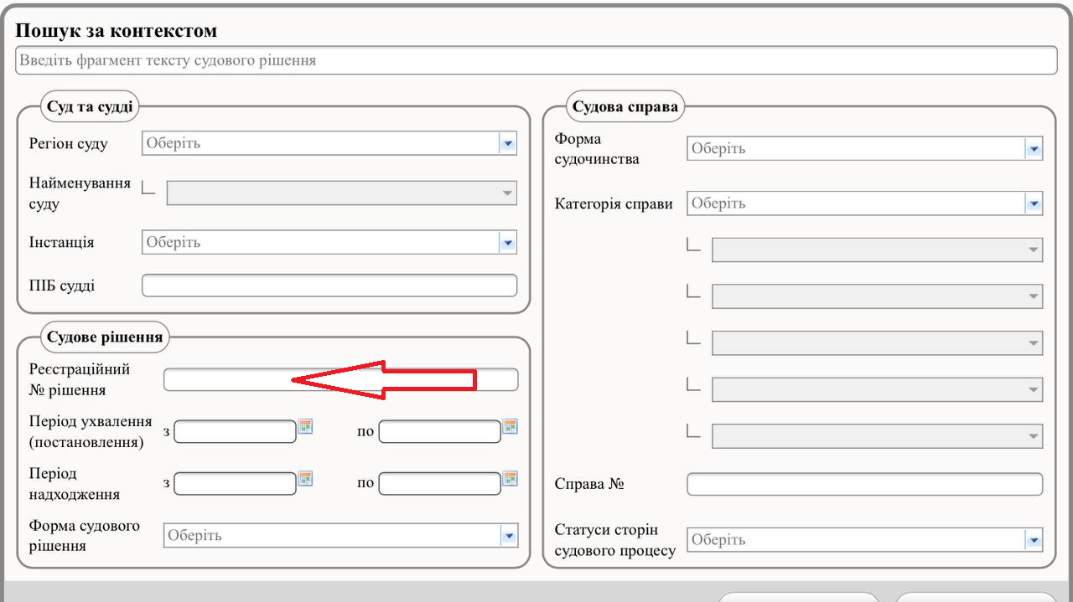

Так виглядатиме пошукова сторінка після завершення пошуку:

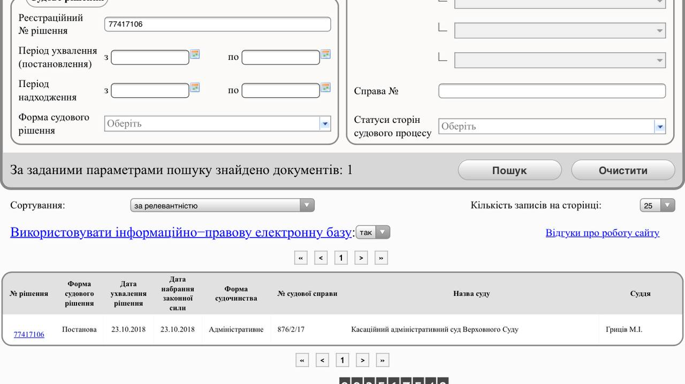

2) Як відслідкувати рух справи, щодо якої ухвалено рішення із заданим реєстраційним номером?

З цією метою після відкриття тексту рішення перейти до переліку всіх судових рішень, ухвалених по даній справі.

Для переходу до такого переліку* потрібно натиснути на номер справи, що відзначний синім кольором у верхньому лівому кутку сторінки із відкритим текстом рішення.

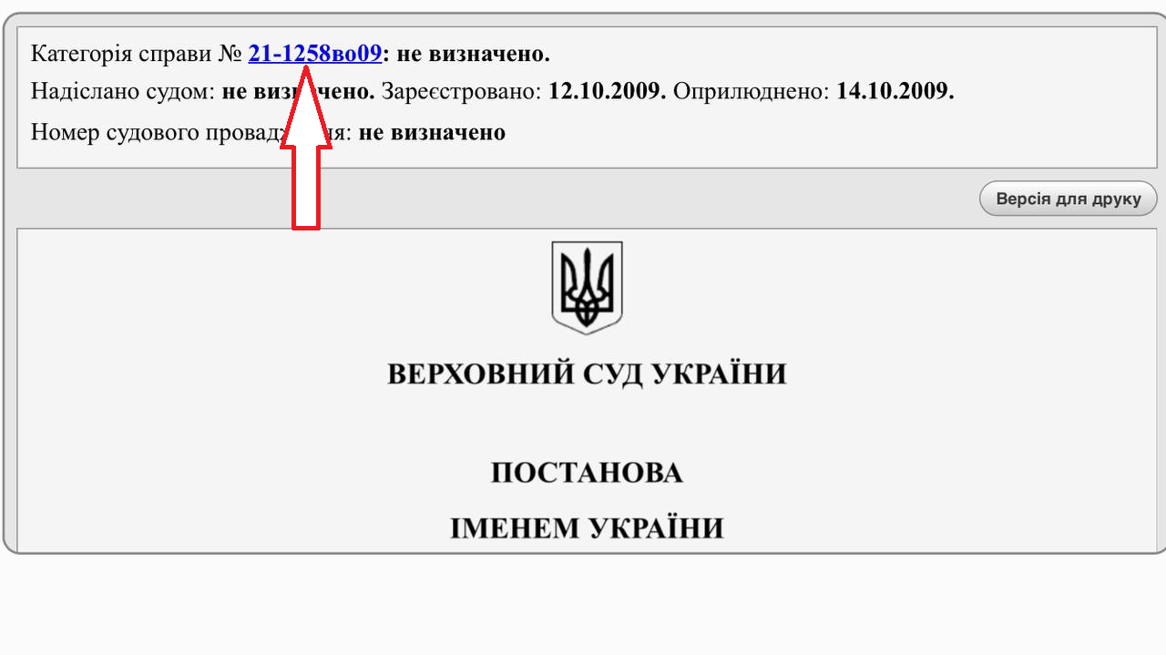

*Так виглядатиме пошукова сторінка після переходу до переліку всіх судових рішень, ухвалених по даній справі:

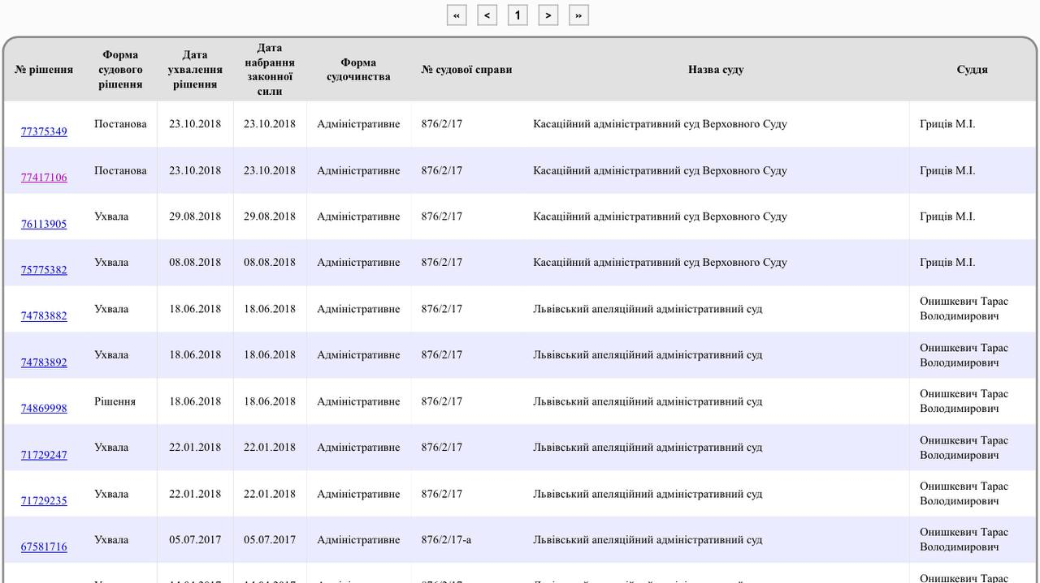

Для того, щоб подивитися текст кожного з рішень у переліку, потрібно натиснути на реєстраційний номер рішення, що розміщений у крайньому лівому стовпчику і позначений синім кольором.

Список нормативно-правових актів та літератури

Конституція України від 28.06.1996 р. URL: https://zakon. rada.gov.ua/laws/show/254%D0%BA/96-%D0%B2%D1%80

Конвенція про захист прав людини і основоположних свобод 1950 року: офіц. пер. URL: [https://zakon.rada.gov.ua/ laws/show/995_004](https://zakon.rada.gov.ua/%20laws/show/995_004)

Кодекс адміністративного судочинства України : Закон України від 06.07.2005 р. № 2747-IV. URL: [https://zakon.rada.gov.ua/ laws/show/2747-15](https://zakon.rada.gov.ua/%20laws/show/2747-15).

Головань І.В. До питання про поняття адвокатської діяльності. *Адвокат.* 2012. № 1(136). С. 12-15.

Про адвокатуру та адвокатську діяльність : Закон України № 5076-VI від 05.07.2012 р. *Відомості Верховної Ради України.* 2013. № 27. Ст. 282.

Адміністративне судочинство: навч. посібник / І. М. Балакарєва, І. В. Бойко, Я. С. Зелінська та ін. ; за заг. ред. Н. Б. Писаренко. Харків: Право, 2016. С. 6–14. URL: https://independent. academia.edu/NadiyaPysarenko

Адміністративне судочинство України : підручник / за заг. ред. О. М. Пасенюка. Київ: Юрінком Інтер, 2009. 672 с.

Гриценко І. С. Історичні передумови запровадження адміністративної юстиції: українська традиція. *Адміністративне право і процес*. 2013. № 1 (3). С. 107–121. URL: <http://www.irbis-nbuv.gov.ua/cgibin/irbis_nbuv/cgiirbis_64.exe?I21DBN=LINK&P21DBN=UJRN&Z21ID=&S21REF=10&S21CNR=20&S21STN=1&S21FMT=ASP_meta&C21COM=S&2_S21P03=FILA=&2_S21STR=apip_2013_1_16>

Основи адміністративного судочинства та адміністративного права : навч. посібник / за заг. ред. Р. О. Куйбіди, В. І. Шишкіна. Київ: Старий світ, 2006. С. 77–100. URL: <https://www.slideshare.net/CentrePravo/ss-59878370>

Коломоєць Т. О.Термінологія адміністративного процесу: проблеми визначеності суміжного термінологічного ряду. *Наукові праці Національного університету «Одеська юридична академія»*. 2012. Т. 11. С. 335-343. URL: [http://nbuv.gov.ua/UJRN/Nponyua_2012_11_36](http://www.irbis-nbuv.gov.ua/cgi-bin/irbis_nbuv/cgiirbis_64.exe?I21DBN=LINK&P21DBN=UJRN&Z21ID=&S21REF=10&S21CNR=20&S21STN=1&S21FMT=ASP_meta&C21COM=S&2_S21P03=FILA=&2_S21STR=Nponyua_2012_11_36).

Смокович М. І., В.М. Бевзенко. Адміністративний процес України: теорія, практика: Підручник. Заг. ред. д.ю.н., проф. Бевзенка В. М. Київ. 2020. 1346 с. URL: <https://dakor.kiev.ua/wp-content/uploads/bevzenko_pidruchnyk.pdf>.

Лученко Д. В. Механізм оскарження в адміністративному праві: теоретичні й прикладні аспекти : монографія. Харків : Право, 2017. 440 с.

Шарая А.А. «Адміністративна процедура» і «адміністративний процес»: розмежування понять. *Актуальні проблеми формування громадянського суспільства та становлення правової держави*: Збірник матеріалів ІІ-ї Всеукраїнської наук.-практ. інтернет-конф., Черкаси, 23 трав. 2019 р. / Ред. кол.: Г.А. Волошкевич (відп. ред.) та ін. Черкаси, видавець Вовчок О.Ю., 2019. С. 133-141.

**Тема 4. Представництво адвокатом інтересів суб’єкта владних повноважень.**

*Питання для обговорення*

1. Суб’єкт владних повноважень у розумінні Кодексу адміністративного судочинства України.
2. Особливості представництва адвокатом інтересів суб’єкта владних повноважень.

***Завдання***

1. Ознайомтесь зі змістом правових термінів «представник», «законний представник» та «самопредставництво», «субєкт владних повноважень» в адміністративному судочинсві. Порівняйте порядок вступу кожної із зазначених осіб у адміністративну справу, документальне оформлення та обсяг наданих їм повноважень. Ознайомтесь зі змістом Закону України «Про адвокатуру та адвокатську діяльність» від 5 липня 2012 року та Рішення Ради адвокатів України від 12 квітня 2019 року № 41, яким затверджено Положення про ордер на надання правничої (правової) допомоги. З'ясуйте порядок видачі ордеру та внесення змін до нього. *Наведіть приклади судових рішень, в яких формальні порушення оформлення документів, що підтверджують повноваження представника, стали підставою для відмови у здійсненні судочинства. Поміркуйте, чи можливо усунути допущені порушення (за наявності можливості виправлення помилок - зазначте в який спосіб).*
2. Голова обласної державної адміністрації своїм розпорядженням перейменував дві вулиці у селищі міського типу. Прийняття такого акта обумовлювалось необхідністю виконання приписів Закону України «Про засудження комуністичного та націонал-соціалістичного (нацистського) тоталітарних режимів в Україні та заборону пропаганди їхньої символіки»[2], якими органи влади уповноважено перейменовувати географічні об’єкти, назви яких містять символіку комуністичного тоталітарного режиму.На засіданні селищної ради більшість з депутатів висловила незгоду із перейменуванням вулиць, а тому було ухвалено рішення звернутися до адміністративного суду задля скасування згаданого вище розпорядження.

1. Визначте Позивача та Відповідача у справі, провадження за якою адміністративний суд відкриє.

2. Сформулюйте вимоги, які в даній ситуації може заявити Позивач.

3. Складіть проект резолютивної частини судового рішення, яке ухвалить суд першої інстанції, виходячи з того, що позов задоволено.

**3.** Національна комісія з цінних паперів та фондового ринку ухвалила рішення, яким відмовила Емітенту у реєстрації емісії цінних паперів. Емітент зажадав звернутися до адміністративного суду із позовом до Комісії задля скасування такого рішення.

1. Сформулюйте вимоги, які в даній ситуації може заявити Емітент.

2. Складіть проект резолютивної частини судового рішення, яке ухвалить суд першої інстанції, виходячи з того, що позов задоволено.

Список нормативно-правових актів та літератури

Конституція України від 28.06.1996 р. URL: https://zakon. rada.gov.ua/laws/show/254%D0%BA/96-%D0%B2%D1%80

Конвенція про захист прав людини і основоположних свобод 1950 року: офіц. пер. URL: [https://zakon.rada.gov.ua/ laws/show/995_004](https://zakon.rada.gov.ua/%20laws/show/995_004)

Кодекс адміністративного судочинства України : Закон України від 06.07.2005 р. № 2747-IV. URL: [https://zakon.rada.gov.ua/ laws/show/2747-15](https://zakon.rada.gov.ua/%20laws/show/2747-15).

Головань І.В. До питання про поняття адвокатської діяльності. *Адвокат.* 2012. № 1(136). С. 12-15.

Про адвокатуру та адвокатську діяльність : Закон України № 5076-VI від 05.07.2012 р. *Відомості Верховної Ради України.* 2013. № 27. Ст. 282.

Адміністративне судочинство: навч. посібник / І. М. Балакарєва, І. В. Бойко, Я. С. Зелінська та ін. ; за заг. ред. Н. Б. Писаренко. Харків: Право, 2016. С. 6–14. URL: https://independent. academia.edu/NadiyaPysarenko

Адміністративне судочинство України : підручник / за заг. ред. О. М. Пасенюка. Київ: Юрінком Інтер, 2009. 672 с.

Постанова Верховного Суду від 30 березня 2021 р., справа № 400/1825/20є URL: <https://reyestr.court.gov.ua/Review/95904409>

Перепелюк В. Науковий висновок щодо меж дискреційного повноваження суб’єкта владних повноважень та судового контролю за його реалізацією. URL: <https://supreme.court.gov.ua/supreme/pro_sud/naukovi_visnovki/nauk_visnovok_01_03_2018>

**Тема 5. Відповідальність адвоката в адміністративному судочинстві.**

*Питання для обговорення*

1. Дисциплінарне провадження, його особливості та підстави застосування.
2. Суб’єкти дисциплінарного провадження за адміністративним законодавством.
3. Притягнення адвоката до дисциплінарної відповідальності.
4. Суб’єкти дисциплінарного провадження за адміністративним законодавством.

***Завдання***

*1. Охарактеризуйте стадії дисциплінарного провадження щодо притягання адвоката до дисциплінарної відповідальності. Зазначте особливості кожної стадії. Наведіть приклади цікавих рішень суду щодо притягнення адвоката до дисциплінарної відповідальності.*

2. *Визначте правові підстави припинення повноважень адвоката, законного представника чи особи, яка здійснює повноваження представника в порядку самопредставництва. З’ясуйте, хто та в який спосіб може повідомити суду про припинення повноважень представника. Складіть відповідний процесуальний документ, адресований суду.*

3. Проаналізуйте Постанову ВП ВС № 607/3128/16-ц від 07.11.2018 року та охарактеризуйте юрисдикційну належність спорів з органами адвокатського самоврядування. *Надайте правову оцінку щодо повноважень кваліфікаційно-дисциплінарної комісії адвокатури та набуття особою статусу адвоката при притягнення адвоката до дисциплінарної̈ відповідальності, де винятковим заходом якої є припинення права на заняття адвокатської діяльності. Чи наділена КДКА владними управлінськими функціями відносно позивачки? Чи має спір публічно-правовий характер і в порядку якого судочинства його потрібно було розглядати? Відповідь обґрунтуйте.*

Список нормативно-правових актів та літератури

Конституція України від 28.06.1996 р. URL: https://zakon. rada.gov.ua/laws/show/254%D0%BA/96-%D0%B2%D1%80

Конвенція про захист прав людини і основоположних свобод 1950 року: офіц. пер. URL: [https://zakon.rada.gov.ua/ laws/show/995_004](https://zakon.rada.gov.ua/%20laws/show/995_004)

Кодекс адміністративного судочинства України : Закон України від 06.07.2005 р. № 2747-IV. URL: [https://zakon.rada.gov.ua/ laws/show/2747-15](https://zakon.rada.gov.ua/%20laws/show/2747-15).

Про адвокатуру та адвокатську діяльність : Закон України № 5076-VI від 05.07.2012 р. *Відомості Верховної Ради України.* 2013. № 27. Ст. 282.

Про судоустрій і статус суддів : Закон України від 02.06.2016 р. № 1402-VIII. URL: [https://zakon.rada.gov.ua/ laws/show/1402-19](https://zakon.rada.gov.ua/%20laws/show/1402-19).

Адміністративне судочинство: навч. посібник / І. М. Балакарєва, І. В. Бойко, Я. С. Зелінська та ін. ; за заг. ред. Н. Б. Писаренко. Харків: Право, 2016. С. 6–14. URL: https://independent. academia.edu/NadiyaPysarenko

Адміністративне судочинство України : підручник / за заг. ред. О. М. Пасенюка. Київ: Юрінком Інтер, 2009. 672 с.

Тема **6. ПРОЦЕСУАЛЬНІ ПРАВА ТА ОБОВ’ЯЗКИ АДВОКАТА В ОКРЕМИХ ВИДАХ ПРОВАДЖЕНЬ**

*Питання для обговорення*

1. Процесуальні права та обов’язки адвоката на стадії відкриття провадження
2. Процесуальні права та обов’язки адвоката під час підготовчого провадження.
3. Процесуальні права та обов’язки адвоката на стадії розгляду справи по суті.

***Завдання***

**Заняття 1**

1. *Ознайомтеся з рішенням Конституційного суду України у справі №1-17/2000 від 16.11.2000 року – справа за конституційним зверненням гр. Солдатова Г.І. «Справа про право вільного вибору захисника». Враховуючи зазначене рішення визначте, кого можна відносити до «іншого фахівця у галузі права, що за законом має право на надання правової допомоги особисто чи за дорученням юридичної особи».*

**2***.* Рішенням Дніпропетровського окружного адміністративного суду позов ТОВ «Весна» залишено без задоволення. Не погодившись з таким рішенням суду першої інстанції ТОВ «Весна» звернулося до Третього апеляційного адміністративного суду з апеляційною скаргою. Однак ухвалою Третього апеляційного адміністративного суду апеляційну скаргу Товариства було повернуто на підставі пункту 1 частини 4 статті 298 Кодексу адміністративного судочинства України. Це було здійснено з огляду на те, що скаржник до апеляційної скарги не долучив жодних документів, які б підтверджували, що Іванов І.І., який підписав апеляційну скаргу, є директором ТОВ «Весна». Не погодившись з цією ухвалою апеляційного суду, ТОВ «Весна» подало на неї касаційну скаргу. *Яке рішення за результатами розгляду касаційної скарги має прийняти Верховний Суд? Які норми чинного законодавства України регулюють порядок підтвердження повноважень представника в адміністративному процесі? Чи поширюється дія статті 59 КАС України на випадки самопредставництва юридичної особи?*

**3.** Проаналізуйте чинне законодавство щодо відшкодування витрат на професійну правничу допомогу стороні, на користь якої ухвалено рішення, та надайте відповіді на такі питання:

*а) якщо порівнювати відшкодування витрат на правничу допомогу у різних галузях права, то відшкодування витрат на правничу допомогу в рамках адміністративного законодавства є досконалим?*

*б) як відбувається відшкодування витрат на професійну правничу допомогу за посиланням на аналогію Закону, порівнюючи положення КАСУ та КУпАП в частині питання про відшкодування витрат на професійну правничу допомогу?*

*в) чи надає сукупний аналіз законодавства підстави вважати механізм відшкодування витрат на правничу допомогу якісним та дієвим?*

***Заняття 2***

Громадська організація направила Ректору вищого навчального закладу запит про надання публічної інформації про вищий навчальний заклад (ВНЗ), яка становить суспільний інтерес, у вигляді належним чином засвідчених копій нижченаведених документів: копій статуту ВНЗ; свідоцтва про реєстрацію ВНЗ; ліцензії на провадження ВНЗ освітньої діяльності за відповідними спеціальностями та додатки до них; сертифіката про акредитацію освітньої програми ВНЗ; витяг ВНЗ із Єдиного державного реєстру юридичних осіб та фізичних осіб-підприємців; перелік структурних підрозділів та робочих органів ВНЗ із зазначенням їх адрес, телефонів, прізвищ керівників; правил прийому до ВНЗ у 2021 році; положення про приймальну комісію ВНЗ у 2021 році; наказу про затвердження складу приймальної комісії ВНЗ у 2021 році; перелік та вартість платних освітніх та інших послуг, які надаються ВНЗ та його структурними підрозділами; планів роботи ВНЗ у сферах наукової, науково-технічної та інноваційної діяльності.

Листом Ректор відповів, що ВНЗ не є розпорядником інформації в розумінні пункту 3 частини 1 статті 13 Закону України «Про доступ до публічної інформації», а тому відсутні законні підстави надання запитуваної інформації та документів. Крім цього у листі Ректора було зазначено, що громадська організація має можливість ознайомитися з усіма необхідними документами із загальнодоступних джерел, зокрема, документи розміщено на сайті ВНЗ у мережі Інтернет.

Громадська організація виявила намір звернутися до адміністративного суду із позовом про визнання бездіяльності протиправною і зобов’язання вчинити певну дію.

*Визначте перспективи задоволення зазначеного позову. Задля цього скористуйтеся послідовністю дій, що представлені у презентації до лекції «Юридичний аналіз у діяльності адвоката».*

Список нормативно-правових актів та літератури

Про безоплатну правову допомогу: Закон України від 02.06.2011 року № 3460-VI:

URL: <https://zakon.rada.gov.ua/laws/show/3460-17#Text>.

Адміністративна відповідальність: курс лекцій / за ред. О. В. Кузьменко. Київ: Юрінком Інтер, 2016. 568 с.

Адміністративне право: навч. посіб. для здобувачів вищ. освіти [Ю. П. Битяк, В. М. Гаращук, В. В. Зуй та ін.]. Вид. 6-те, допов. та перероб. З опорою на законодавство станом на 1 квіт. 2021 р. – Харків : Право, 2021. – 196. <URL:https://pravo-izdat.com.ua/index.php?route=product/product/download&product_id=4395&download_id=1426>

Кодекс адміністративного судочинства України. URL: <https://zakon.rada.gov.ua/laws/show/2747-15#n9685>

Тема **7. ПРОЦЕСУАЛЬНІ ПРАВА ТА ОБОВ’ЯЗКИ АДВОКАТА В ОКРЕМИХ ВИДАХ ПРОВАДЖЕНЬ**

1. Процесуальні права та обов’язки адвоката на стадії перегляду судового рішення.
2. Процесуальні права та обов’язки адвоката на стадії виконання судового рішення.

***Заняття 1***

Адвокат звернувся з апеляційною скаргою на рішення адміністративного суду у справі за позовом його клієнта до суб’єкта владних повноважень про визнання протиправною бездіяльності та зобов’язання вчинити певні дії.

В апеляційній скарзі адвокат просив скасувати рішення суду першої інстанції і ухвалити нове рішення. Такі вимоги він обґрунтовував тим, що суд першої інстанції не з’ясував всі обставини, оскільки не дослідив докази, які були надані його клієнтом-позивачем під час розгляду справи по суті; отже, за позицією адвоката, рішення суду першої інстанції не можна вважати обґрунтованим. До апеляційної скарги адвокат додав докази, які не були досліджені судом першої інстанції.

1. Визначте перспективи задоволення апеляційної скарги із таким обґрунтуванням.

2. Наведіть основні правила доказування, що діють в адміністративному судочинстві. Такі правила викладайте послідовно з огляду на процесуальні етапи та стадії, що наповнюють даний вид здійснення правосуддя. Свою відповідь супроводжуйте посиланнями на конкретні статті Кодексу адміністративного судочинства України.

3. Оцініть перспективи відкриття касаційного провадження за скаргою із подібним обґрунтуванням. Свою відповідь підкріпить посиланнями на конкретні статті Кодексу адміністративного судочинства України.

**Заняття 2**

1. Громадянка Н. звернулась у 2008 році до Київського районного суду міста Одеси з позовною заявою до Прилиманської сільської ради Овідіопольського району Одеської області, відділу земельних ресурсів у Овідіопольському районі Одеської області про визнання права власності та зобов`язання вчинити певні дії. Постановою Київського районного суду м. Одеси від 19.03.2008 року позов задоволено в повному обсязі. 28.10.2019 року до П`ятого апеляційного адміністративного суду надійшла апеляційна скарга на вищенаведене рішення, яка подана адвокатом К. - представником особи, яка не брала участь у розгляді справи, громадянина М. Ухвалою П`ятого апеляційного адміністративного суду від 29 листопада 2019 року апеляційну скаргу було відхилено, оскільки колегія суддів дійшла висновку, що постановою Київського районного суду м. Одеси від 19.03.2008 року, на момент розгляду даної справи у суді 1-ї інстанції, не вирішувалось питань, які б зачіпали права, свободи, інтереси та (або) обов`язки апелянта. Після прийняття вищенаведеної ухвали 13.12.2019 року представник громадянина М. адвокат К. повторно звернувся до суду з аналогічною апеляційною скаргою. Ухвалою П’ятого апеляційного адміністративного суду визнано зловживанням процесуальними правами дії представника громадянина М. адвоката К. щодо повторної подачі аналогічної апеляційної скарги на постанову Київського районного суду м. Одеси від 19 березня 2008 року. *Яка Ваша правова позиція з приводу зазначеної ситуації? Надайте вмотивовану відповідь. Уявіть, що Ви представник громадянина М., та наведіть аргументи в обґрунтування своїх дій щодо повторного звернення до суду з апеляційною скаргою.* *Ознайомтеся з постановою Великої Палати Верховного Суду від 24.01.2019 р. у справі* *№11‑987сап18 та постановою Великої Палати Верховного Суду від 14.03.2019 р. у справі №9901/34/19. Наведіть інші приклади застосування Верховним Судом наслідків зловживання процесуальними правами.*

**2.** Представник позивача подав через свій електронний кабінет у системі «Електронний суд» апеляційну скаргу, яку підписав своїм кваліфікованим електронним підписом. На підтвердження повноважень він додав до апеляційної скарги електронну довіреність від імені позивача, яка була сформована позивачем у системі «Електронний суд». Згідно з довіреністю останній доручає своєму представнику представляти його інтереси в судах України (в тому числі в апеляційній та касаційній інстанціях) з усіма правами, які надано законом стороні по справі, в тому числі з правом підписувати, подавати, доповнювати позовні заяви та інші передбачені законом процесуальні документи. Другий апеляційний адміністративний суд повернув позивачу апеляційну скаргу, оскільки вона була підписана представником позивача із застосуванням кваліфікованого електронного підпису, а на підтвердження повноважень представника до неї було додано довіреність, яка не посвідчена нотаріально, а тому право представника підписувати апеляційну скаргу від імені позивача не підтверджено належними документами. Не погодившись з такою ухвалою апеляційного адміністративного суду, представник позивача подав касаційну скаргу. Верховний Суд задовольнив касаційну скаргу представника позивача і скасував ухвалу апеляційного адміністративного суду. *Якими нормами чинного законодавства України керувався Верховний Суд, задовольняючи касаційну скаргу? Якими документами підтверджуються повноваження представника у випадку поданням ним процесуальних документів через підсистему «Електронний Суд»?*

1. * Стисла інструкція для визначення руху судової справи додається до Завдання.
2. Про засудження комуністичного та націонал-соціалістичного (нацистського) тоталітарних режимів в Україні та заборону пропаганди їхньої символіки : Закон України від 09.04.2015 р. № 317-VIII. URL: <https://zakon.rada.gov.ua/laws/show/317-19#Text>